ΤΙ ΠΡΈΠΕΙ ΝΑ ΠΡΟΣΈΧΟΥΜΕ ΣΤΟ ΔΙΑΔΊΚΤΥΟ
1 | Δε αποκαλύπτουμε τα προσωπικά μου δεδομένα . | Δε αποκαλύπτω το όνομα μου την διεύθυνσή μου το τηλέφωνό μου τις φωτογραφίες μου το σχολείο που πηγαίνω και τα λοιπά γιατί μπορεί να μας φέρουν σε κίνδυνο. | 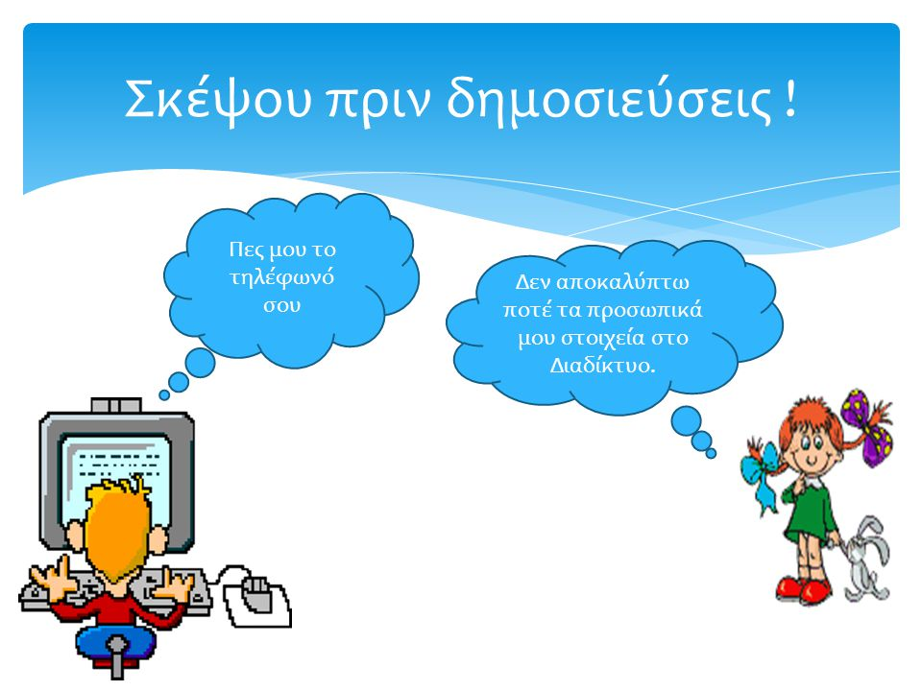
2 | Αν κάποιος μας ενοχλεί το λέμε σε έναν ενήλικα . | Αν μας ενοχλεί κάποιος το λέμε στην μαμά μας ή τον μπαμπά μας ή την δασκάλα μας για να νιώθεις καλύτερα. | 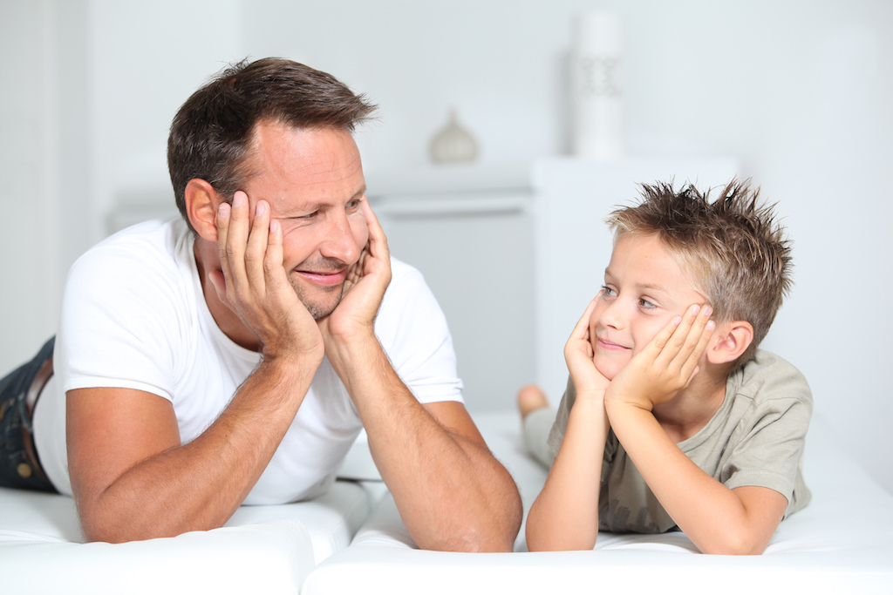
3 | Πίσω από την οθόνη του υπολογιστή μπορεί να κρύβεται οποιοσδήποτε . | Να μην επικοινωνούμε με αγνώστους στο διαδίκτυο λόγω επειδή μπορεί να είναι επικίνδυνο και δεν ξέρεις τι μπορεί να προκύψει. | 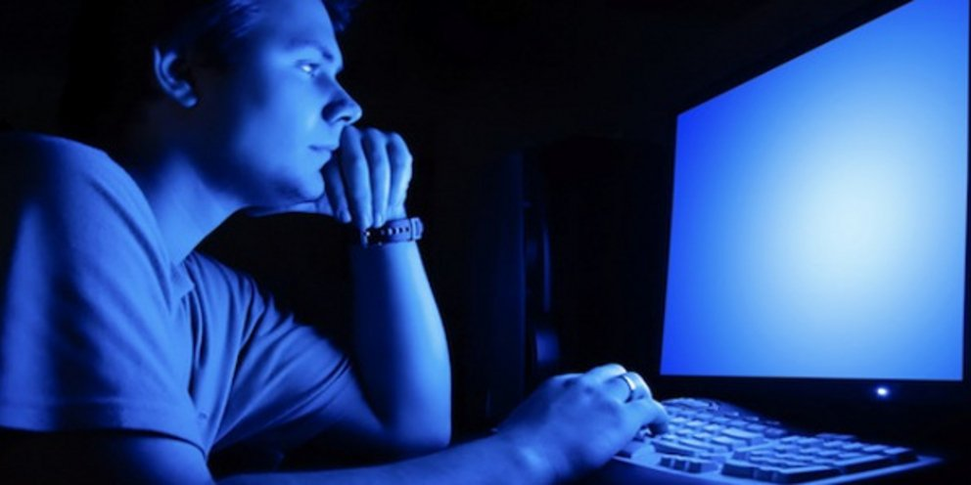
4 | Δεν μοιράζουμε φωτογραφίες στο διαδίκτυο φίλων. | Δεν αποκαλύπτω φωτογραφίες που δείχνουν φαινόμενα και πρόσωπα που δεν έχουμε πάρει άδεια για δημοσίευση ατόμων . | 

